# Казанский национальный исследовательский технологический университет

**Кафедра химической технологии переработки нефти и газа**

**Kazan National Research Technological University,**

# Department of Chemical Technologies of Oil and Gas Processing

# Изучение влияния кислородсодержащих присадок на эксплуатационные свойства дизельных фракций

# Study of the influence of oxygen-containing additives on the performance properties of diesel fractions

Кузнецов Денис Александрович, Kuznetsov Denis Aleksandrovich a,

Ибрагимова Дина Абдулрафиковна, Ibragimova Dina Abdulrafikovna b,

Вахитова Эльмира Ирековна, Vakhitova Elmira Irekovna с

аспирант кафедры химической технологии переработки нефти и газа a

кандидат химических наук, доцент кафедры химической технологии переработки нефти и газа b

студент группы 4121-44 с

Казанский национальный исследовательский технологический университет; Институт нефти, химии и нанотехнологий; Казань, Россия

УДК 665.753.4. Шифр научной специальности ВАК: 1.4.12. «Нефтехимия»

E-mail: kuznetsovda.asp@inhn.ru a, [khalidina@mail.ru b](mailto:khalidina@mail.ru%20b), elietomdil@gmail.com с

**Аннотация**: в данной статье исследуется влияние различных кислородсодержащих присадок (оксигенатов) на эксплуатационные свойства прямогонных дизельных фракций 180-240 ℃ и 240-290 ℃ производства АО «ТАИФ-НК» - основных компонентов товарного дизельного топлива. Изучено воздействие изопропилового спирта, этилкарбитола, диметилкарбоната и их смесей на цетановое число и поверхностное натяжение вышеупомянутых фракций. Установлены зависимости концентраций добавок и характеристик топлива. В перспективе подобные топливные смеси позволят улучшить экологические показатели дизельного топлива, т.к. оксигенатные соединения являются промоторами горения и при добавлении в топливо в небольших концентрациях повышают его эффективность использования и значительно уменьшают количество вредных выбросов от сжигания нефтяного топлива.

**Ключевые слова**: дизельное топливо, оксигенат, присадка к топливу.

**Abstract**: this paper examines the effect of various oxygen-containing additives (oxygenates) on the performance properties of straight-run diesel fractions of 180-240 ℃ and 240-290 ℃ produced by TAIF-NK JSC - the main components of commercial diesel fuel. The effect of isopropyl alcohol, ethyl carbitol, dimethyl carbonate and their mixtures on the cetane number and surface tension of the above-mentioned fractions was studied. The dependences of the concentrations of additives and fuel characteristics were established. In the future, such fuel mixtures will improve the environmental performance of diesel fuel, since oxygenate compounds are combustion promoters and, when added to fuel in small concentrations, increase its efficiency and significantly reduce the amount of harmful emissions from the combustion of petroleum fuel.

**Keyword**: diesel fuel, oxygenate, fuel additive.

**Введение (Introduction)**

Дизельные двигатели являются одним из основных источников различных видов загрязнения воздуха, такими как твердые частицы, монооксид углерода, оксиды азота и другие вредные соединения, высвобождаемые вместе с выхлопными газами.

В связи с растущим ужесточением экологических норм для дизельных двигателей производители активно рассматривают подход к повышению экологичности отходящих газов двигателей, образующихся при сгорании дизельного топлива. Модификация камеры сгорания или систем подачи воздуха и топлива – возможные решения данной проблемы, однако наиболее экономичным и эффективным способом является улучшение характеристик самого дизельного топлива. [1] С целью сокращения количества вредных выбросов дизельных двигателей в окружающую среду ведутся исследования влияния добавления кислородсодержащих соединений (оксигенатов), улучшающих процессы горения. Использование подобных топливных композиций повышает эффективность сгорания, выходную мощность двигателя и теплотворную способность самого топлива, а главное – значительно улучшают состав выхлопных газов. [2] Многочисленные исследования показывают, что добавление кислорода в дизельное топливо позволяет снизить выбросы твердых частиц углеводородов (сажи), оксидов азота и монооксида углерода. [3]

Оксигенаты не только улучшают процесс горения, но влияют и на другие важные параметры топлива. Данное влияние может нести как положительный, так и отрицательный характер. Крайне важно подобрать такую ​​​​добавку, которая окажется совместима с дизельным топливом и не ухудшит его эксплуатационные показатели. [4]

Обзор научной литературы показывает, что такие характеристики дизельного топлива, как цетановое число, фракционный состав, температура, вязкость и поверхностное натяжение оказывают наибольшее влияние на процесс горения. [5] Цетановое число определяет период задержки самовоспламенения топлива от сжатия. [6] Его значение должно лежать в определенном оптимальном интервале для бесперебойной работы двигателя. Значение цетанового числа топлива напрямую зависит от значений для отдельных ее компонентов, т.е. от химического и фракционного состава топлива. Важно также отметить, что и процесс распыления топлива в камере сгорания оказывает существенное влияние на его полное испарение и образование топливно-воздушной смеси. [7] Поверхностное натяжение является одной из основных физических характеристик жидкого топлива, определяющих качество распыления. [8] Его значение также должно быть оптимальным и не претерпевать сильных изменений при добавлении каких-либо присадок к топливу. [9]

**Материалы и методы исследования (Materials and Methods)**

В данной статье рассматривается влияние различных оксигенатных соединений на самовоспламеняемость и поверхностное натяжение прямогонных дизельных фракций 180-240 ℃ и 240-290 ℃ производства АО «ТАИФ-НК».

В качестве добавок были выбраны оксигенаты различных классов (спиртовой и эфирный): изопропиловый спирт (ИПС), этилкарбитол (ЭК) и диметилкарбонат (ДМК). Химическое строение молекул показано на рисунке 1.

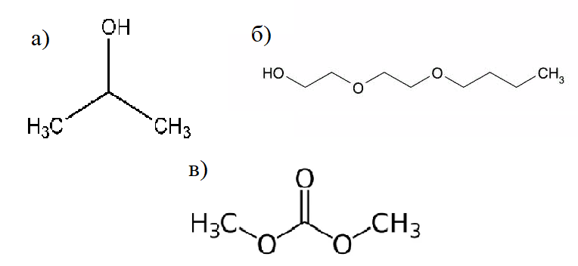

Рисунок 1. Применяемые оксигенаты: а – изопропиловый спирт; б – этилкарбитол; в – диметилкарбонат

Концентрации добавляемых соединений определялись оптимальным соотношением стоимости и эффективности с точки зрения уменьшения количества вредных выбросов. Было решено исследовать добавки с 1, 3 и 5 % об. концентрацией в дизельных фракциях, а также их смеси в соотношении 1:1. Все представленные соединения имеют хорошую растворимость нефтепродуктах в широком диапазоне концентраций.

Поверхностное натяжение образцов было определено тензиометром по ГОСТ Р 50003-92. Данный метод (метод Дю-Нуи) является классическим методом определения для невязких жидкостей, основанным на измерении максимального усилия для отрыва кольца с известной геометрией, сделанного из хорошо смачиваемого материала. При подъёме кольца жидкость стремится стечь с него, что приводит к постепенному утончению плёнки жидкости и отрыву кольца. Принцип действия основан на измерении максимальной силы, приложенной к металлическому кольцу, вытягиваемому прибором с поверхности жидкости. Метод носит точный характер и подходит для большинства жидкостей. Устройство прибора показано на рисунке 2.

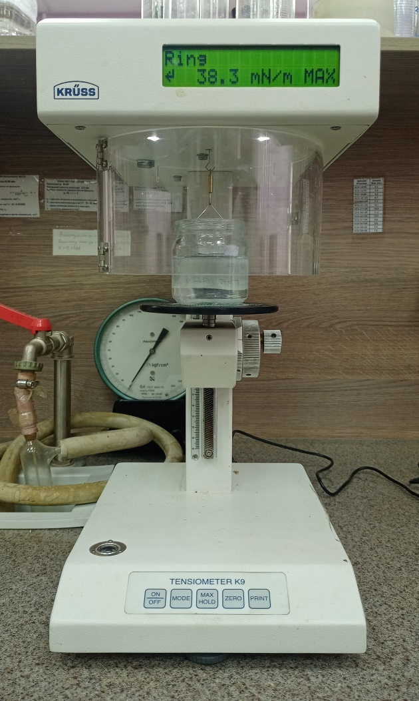

Рисунок 2. Тензиометр

Определение цетанового числа исследуемых образцов проводилось с помощью октанометра модели ОКТАН-ИМ фирмы TERMEX. Данный метод носит название экспресс-метода, т.к. значение цетанового числа определяется практически моментально. В основе метода лежит измерение диэлектрической проницаемости среды, в которую опущен чувствительный элемент прибора. После измерения аппарат пересчитывает данное значение на цетановое число с помощью предварительной градуировки. Аппарат подходит для определения октанового числа бензинов и цетанового числа дизельных топлив, а также степени чистоты моторных масел. Устройство прибора показано на рисунке 3.

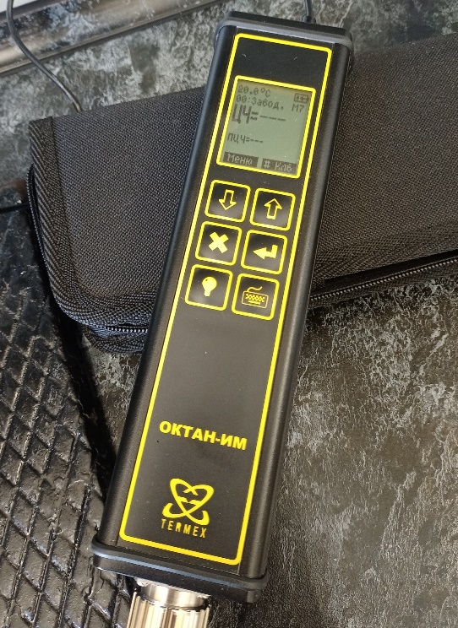

Рисунок 3. Анализатор качества нефтепродуктов

Исследования проводились в лаборатории физико-химических исследований на кафедре «Химической технологии переработки нефти и газа» ФГБОУ ВО «Казанский национальный исследовательский технологический университет».

**Результаты (Results)**

Результаты измерений поверхностного натяжения для фракций 180-240 ℃ и 240-290 ℃ с добавлением оксигенатов различного состава и концентраций приведены на рисунках 4 и 5.

Рисунок 4. Зависимость поверхностного натяжения от типа и содержания оксигената во фракции 180-240 ℃

Рисунок 5. Зависимость поверхностного натяжения от типа и содержания оксигената во фракции 240-290 ℃

Результаты измерений цетанового числа для фракций 180-240 ℃ и 240-290 ℃ с добавлением оксигенатов различного состава и концентраций приведены на рисунках 6 и 7.

Рисунок 6. Значения цетанового числа для фракции 180-240 ℃ с различными концентрациями оксигенатов

Рисунок 7. Значения цетанового числа для фракции 240-290 ℃ с различными концентрациями оксигенатов

**Заключение (Conclusions)**

По результатам исследований можно сделать вывод о том, что добавление оксигенатов в дизельные фракции вызывает понижение цетанового числа и поверхностного натяжения. Наименьшее влияние на показатели топлива демонстрируют ненасыщенные карбонильные соединения такие как диметилкарбонат. Его структура позволяет ему отлично растворяться в дизельном топливе в широком диапазоне концентраций, а две ненасыщенные карбонильные связи в его структуре будут блокировать образование ядер смолистых соединений, тем самым снижая количество нагара и вредных выбросов при сжигании топливной смеси. [10]

Таким образом, добавление оксигенатных соединений не повлияет на процесс распыла и самовоспламенения топлива, однако позволит улучшить его экологические характеристики.

**Благодарности (Acknowledgements)**

Авторы выражают особую благодарность кафедре химической технологии переработки нефти и газа ФГБОУ ВО «КНИТУ» за предоставление реактивов и оборудования для проведения настоящего исследования.

**Список литературы (References):**

1. Данилов, А.М. Применение присадок в топливах для автомобилей / А.М. Данилов. - Текст : непосредственный // Справочник. изд-во Химия, Москва, 2000. - 232 с.
2. Ахметов, А.Ф. Производство топлив с улучшенными экологическими свойствами / А.Ф. Ахметов, Ю.В. Красильникова, A.B. Ганцев. - Текст : непосредственный // Башкирский химический журнал. - 2009. - № 2. - с.160-164.
3. Amit R Patil. Effect of Oxygenated Fuel Additive on Diesel Engine Performance and Emission: A Review / Amit R Patil. – Текст : непосредственный // Journal of Mechanical and Civil Engineering; 13.02.2013. – 16 с.
4. Павел Краус. Использование параметра поверхностного натяжения для оценки процесса распыливания топлива в дизелях / Павел Краус, Олег Клюс. - Текст: непосредственный // Научные журналы Щецинского морского университета. Поверхностное натяжение. - 2013. - № 36 - с. 98-101.
5. Вафаев Ойбек Шукурлаевич. Исследование поверхностного натяжения дизельного топлива с депрессорными присадками / Вафаев Ойбек Шукурлаевич, Таджиходжаев Закирходжа Абдусотторович, Джалилов Абдулахат Турапович. - Текст: непосредственный // Научный журнал Юниверсум: Технические науки. - 2023. - № 8. - С. 27-30.
6. Топлива, смазочные материалы, технические жидкости. Ассортимент и применение: Справочник / И.Г. Анисимов, К.М. Бадыштова, С.А. Бнатов и др.; под ред. В.М. Школьникова. – Текст : непосредственный // Изд.2-е перераб. и доп. – М.: Издательский центр «Техинформ», 1999. – 596 с.
7. I. Sh. Khusnutdinov, I. N. Goncharova, A.G. Safiulina, D.N. Safina. - – Текст : непосредственный // Egyptian Journal of Petroleum, 32, 9-14 (2023).
8. Пат. РФ 2378323, МПК7 С 10 L 1/10. Присадка к дизельному топливу / Гришина И. Н.; заявитель и патентообладатель Гришина И. Н. - № 2008124775/04; заяв. 20.06.2008; опубл. 10.01.2010 – 8 с.
9. M. Eidogan, M. Ganakci, A.N. Ozsezen, E. Alptekin, A. Turkcan, I. Kilicaslan. – Текст : непосредственный // Journal of the faculty of engineering and architecture of Gazil University, 26, 499-507, (2011).
10. K. Masera, A.K. Hossian, P.A. Davies, K. Doudin. – Текст : непосредственный // Renew. Energy, 164, 285-297 (2021).